FECHA: 16/04
Tan necesarios…
Trabajaremos con el libro:
Página 155
1-Responder las preguntas de manera individual:
2-Lee los siguientes y realiza la prelectura: (pág. 156)
- Marca paratextos y escribe qué información te brindan.
- Separa en párrafos y a cada uno asígnale el aspecto del tema que trata.
- Marca ideas principales y secundarias.
- Responde:
a-¿Qué son los ambientes?
b-¿Qué es la naturaleza?
c-¿Qué es la sociedad?
d- ¿Cuándo los elementos de la naturaleza se transforman en recursos naturales?
e- ¿De qué manera se pueden conocer los diversos ambientes?

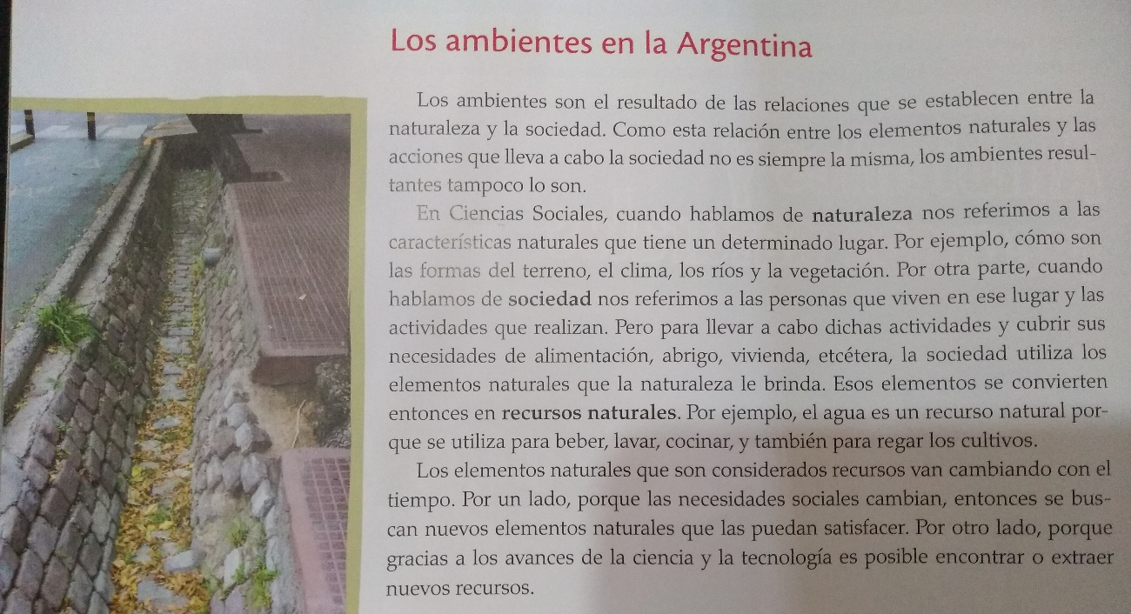
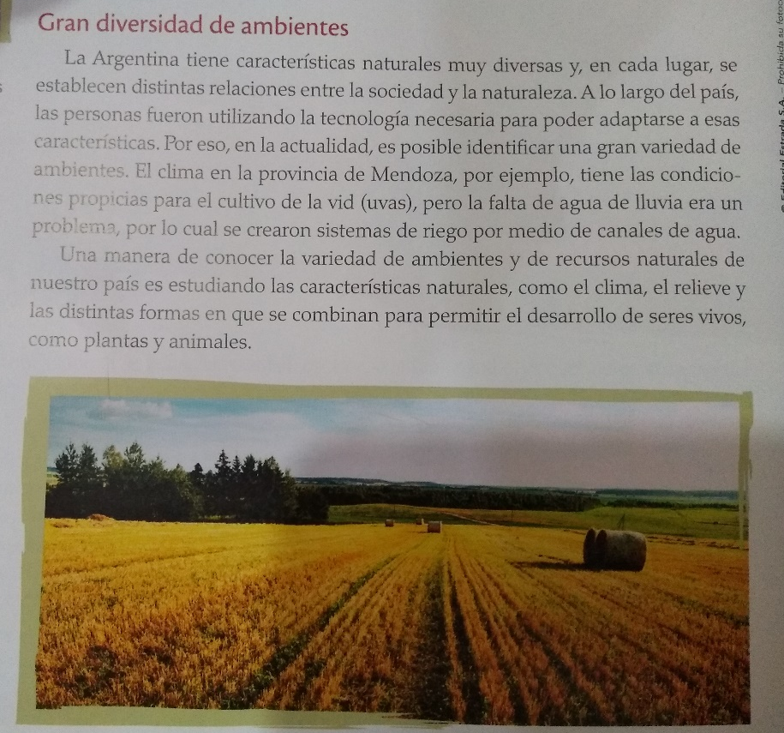

Organizar la información leída
Una forma de organizar la información leída es la elaboración de cuadros sinópticos o esquemas.
¿Cómo se hace?
Consiste en unir con flechas lo más importante que tomamos de los párrafos (el aspecto del que trata) junto a las ideas principales que sacamos del texto.
Observa el siguiente ejemplo:
Un País con todos los requisitos

Nosotros sabemos que la Argentina es un país. Pero ¿qué condiciones debe cumplir para ser considerado como tal?
Por un lado tiene que haber una población, un conjunto de personas que se relacionan entre sí de diversas maneras. En la Argentina es de un poco más de cuarenta y cuatro millones de personas.
Como esa población necesita vivir en algún lugar, el segundo requisito es que tiene que haber un territorio donde ella habite. Nuestro territorio tiene una extensión de 2.791.810 km² y está formado por 23 provincias. Limita por líneas imaginarias con otros países: Chile, Bolivia, Paraguay, Brasil y Uruguay.
El tercer requisito para ser considerado país es que tenga un gobierno: autoridades que dictan normas y leyes para que la población pueda desarrollar sus actividades en un ambiente de buena convivencia.
Y por último, es necesario que cuente con el reconocimiento como país por el resto de los países del mundo.

- Elemento paratextual: título, me anticipa que un país tiene requisitos.
- Párrafos:
1-Argentina es un país.
2-Primer requisito, población.
3-Segundo requisito, territorio.
4-Tercer requisito, tener un gobierno.
5- Cuarto requisito, ser reconocido por demás países.
- Ideas principales
(El cuadro de ejemplo se encuentra al final)
Ahora que sabes…
3-Elabora un esquema conceptual de los textos trabajados (página 156)
Criterios de evaluación:
- Reconoció los recursos naturales.
- Conoció algunas definiciones relacionadas al ambiente.
- Identificó la información relevante.
- Comprendió el significado de los esquemas a través de ejemplos.
- Aplicó los conocimientos sobre esquemas de manera correcta.
- PENSANDO EN LA CLASE COMPLETA CON EN LOS DOS PRIMEROS CASILLEROS Y LUEGO RESPONDE LAS PREGUNTAS
¿Te gustaron las actividades que hiciste?
¿Recibiste mucha ayuda para hacerlas?
¿Qué no entendiste de las actividades?
¿Qué dudas te quedaron?

RECONOCIMIENTO
Reconocimiento como país por el resto de los países del mundo.

Autoridades que dictan normas y leyes.
GOBIERNO
REQUISITOS PARA SER UN PAÍS
Un conjunto de personas que se relacionan entre sí de diversas maneras.
POBLACIÓN
La población necesita vivir en algún lugar.
TERRITORIO

